Домашнее задание для 2 ДОП, от 9.11.24.

1. Новая тема: “Интервал чистая кварта **(ч4)**”

Строение интервала **ч4**: **4 ступени и 2,5 тона** между звуками.

Запоните и подробно расскажите правило построения чистой кварты своими словами.

Правило построения чистой кварты:

Если мы строим ч4 от звука со знаком (диез, бемоль), то и верхний звук будет со знаком.

Если мы строим ч4 от звука без знака, то и верхний звук будет без знака.

**Исключения:** фа - си бемоль, фа диез - си.

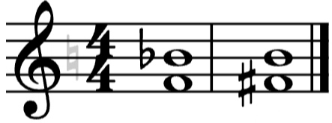

ч4 ч4

Перепишите условие задания в нотную тетрадь и выполните письменно.

Г. Ф. Калинина, рабочая тетрадь “Сольфеджио 2 класс”.

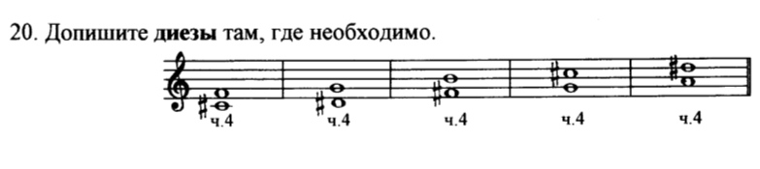

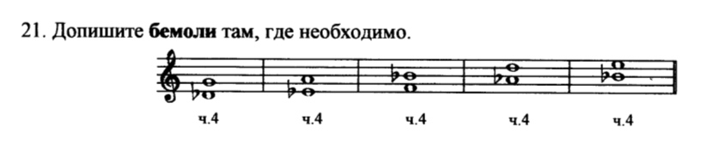

1. Интонирование.

Учим новые поевки на интервалы. **Перепишите** себе в нотную тетрадь попевку на большую терцию (б3) и пробуйте **играть** на клавиатуре **и одновременно петь**. Даже если у вас нет дома инструмента, можно потренироваться на нарисованной клавиатуре сыграть ритм. Либо можно скачать приложение “Фортепиано”.

**“Ой, ты светлый день”**

